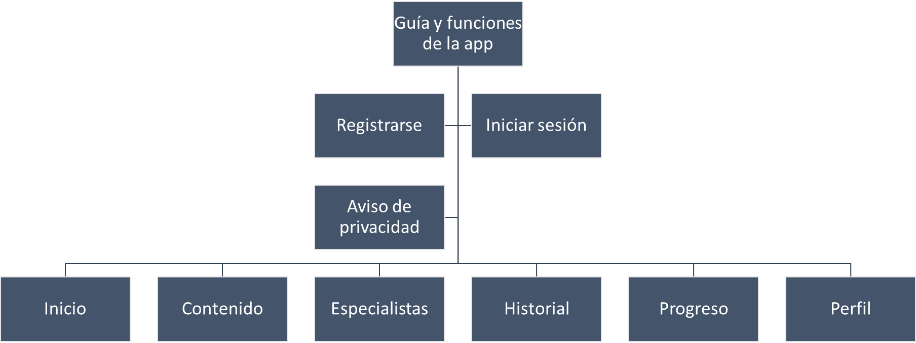

MAPA DE NAVEGACIÓN – APLICACIÓN MÓVIL

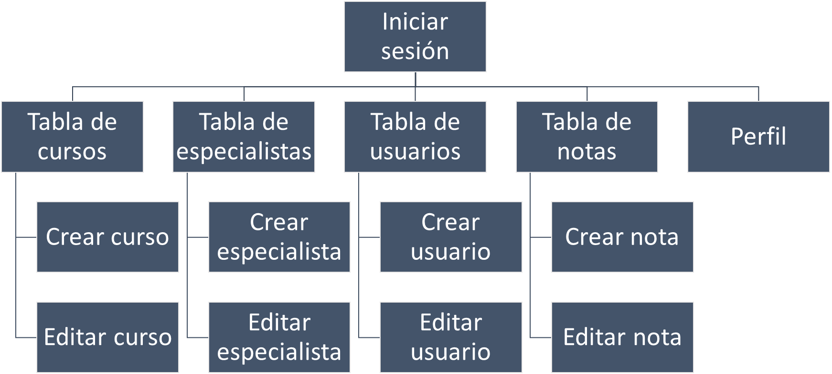

MAPA DE NAVEGACIÓN – APLICACIÓN WEB